



**Par** **Di-netjer** **Francis**

### Sommaire

BANANE MALAXEE 4

BEIGNETS KOKI 5

CORN TCHAP 7

EKOMBA (gâteau maïs) 8

EKWANG 10

ERU 11

FOLONG SAUTE A LA VIANDE HACHEE 13

GOMBO BŒUF 14

HARICOTS EN SAUCE 15

KELEN KELEN 17

KOKI OU GÂTEAU DE CORNILLE 18

KONDRE DE PORC 19

KOUAKOUKOU SAUCE BLANCHE 20

KPEM SALE (SAUCE KPEM + VIANDE) 22

KPEM SANS SEL 23

MBONGO TCHOBI 24

MET DE PISTACHE 25

MPELE MACABO 26

NFIANG NDO’O ou sauce de noyaux de mangue sauvage (mango) 27

NKUI +COUSCOUS MAÏS 28

NNAM OLIS 30

NNAM WONDO(ou NNAM OWONDO) 31

NDOMBA DE BAR 32

NDOMBA DE PORC 33

N’DOLE AUX CREVETTES 35

OKOK SALE (IKOK) 37

OKOK SUCRE 39

PEPPER SOUP 40

PILE DE PLANTAINS 41

PILE DE POMMES DE TERRE 42

PILI PILI 43

POISSON BRAISE 45

POULET DG 47

RIZ JOLLOF FACON BUEA 49

SANGA 50

TAPIOCA SAUTE 51

TARO AVEC LA SAUCE JAUNE 52

LES BEIGNETS 53

BOULES DE MIL 55

CHIPS D’IGNAMES 56

CROQUETTES D’IGNAME 57

FOUFOU RIZ 58

FRITES D’IGNAME 59

MANIOC BOUILLI 60

PLANTAINS FRITS AUX EPICES 61

MINTUMBA 62

NKONDA 63

WATER FUFU 64

EXTRA : JUS DE FOLERE 65

# BANANE MALAXEE

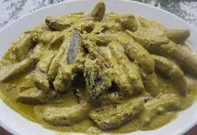

Pour 4 personnes :

* 12 bananes (fruits) vertes non mûres ou immatures
* 500 g de poisson fumé ou de viande
* persil
* céleri
* 1 oignon blanc
* 100 g de pate d’arachide grillée
* 1 bouquet garni
* ail
* poivre
* Sel ou cubes d’assaisonnement
* Piment
* Njinja (Gingembre)
* 3 cuillères à soupe d’huile de palme

Préparation:

Préparez votre poisson fumé et le mettre dans une casserole avec de l’eau, le faire bouillir pendant 10 min environ. Pendant ce temps, éplucher les bananes. Attention, cette opération est fastidieuse car les bananes ne sont pas mûres. Faire une entaille dans la peau le long de la banane et la peler. Réserver les bananes.

Diluer la pâte d’arachide avec de l’eau de façon à obtenir une sauce. La quantité d’eau est à vue de nez et selon l’appréciation de chacun : si vous voulez une sauce très liquide, vous mettrez pas mal d’eau, au contraire, si vous voulez une sauce assez épaisse, vous mettrez peu d’eau. Peler et émincer l’oignon. Laver et couper le piment en petits morceaux.

Dans une cocotte sur feu doux, chauffez une cuillère à soupe d’huile et faites revenir, l'ail, l’oignon, le piment (selon les goûts), le persil, et le céleri, jusqu'à ce que l'oignon devienne translucide. Car ça ne doit pas colorer. Ajouter ensuite les bananes entières, la viande égouttée ou poisson fumé et laisser à couvert 10 minutes environ sur feu doux en remuant de temps en temps pour que ça ne colle pas.

Ajoutez le gingembre écrasé, le bouquet garni, remuez et ensuite ajoutez la sauce d’arachides, un peu de sel, le cube et une pincée de poivre. Brassez pour délayer l'arachide. Ajoutez le poisson et laissez mijoter à feu moyen environ 10 minutes. La sauce doit bien recouvrir la garniture. Si tel n’est pas le cas, ajouter un peu d’eau. Remuez de temps à autre pour décoller l'arachide du fond de la casserole. Enfin, ajoutez le bouillon de viande si nécessaire et remuez.

Laisser mijoter environ 30 minutes à couvert sur feu doux.

# BEIGNETS KOKI

**[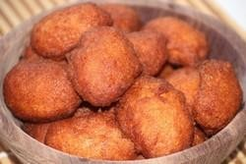](http://www.editions2015.com/cameroun/images/cuisine/beignets_koki1.jpg)**

* Préparation : Préparation : 10 minutes
* Cuisson: 20 minutes
* Cuisine du Cameroun
* Une recette des Editions2015

#### [La préparation en images](http://www.editions2015.com/cameroun/images/cuisine/beignets_koki1.jpg)

#### Ingrédients beignets

* 250g de haricots blancs
* 50ml d’eau
* 10g de sel
* 1 piment
* 1 oignon moyen
* huile de friture

#### Ingrédients sauce tomate

* 2 tomates
* Un peu de persil, et de céleri
* 1 oignon
* huile d'arachide
* 1 piment
* sel
* poivre

#### Préparation des beignets

* Recouvrez les haricots blancs d’eau et laissez-les immergés durant 6 heures
* Ensuite, pressez les grains entre vos mains de façon à ôter la fine pellicule du dessus. Rincez
* Écrasez finement les haricots blancs, le piment et l’oignon en rajoutant l’eau petit à

petit jusqu’à l’obtention d’une pâte compacte.

* Formez de petites boules de pâtes que vous jetez dans l’huile chaude et laissez dorer.
* Accompagnez-les d’une sauce tomate pimentée.
* Bon appétit
* Vous trouvez ci-dessous la recette de la sauce tomate.

#### Préparation de la sauce tomates

* Hachez finement l’oignon.
* Faites chauffer un peu d’huile, et faites y revenir les oignons jusqu’à ce qu’ils soient

transparents.

* Ecrasez les tomates, le céleri, le persil, le piment et le poivre. Ajoutez le tout aux oignons avec un peu d’eau (1/2 verre).Laiss ez cuire 10 minutes, assaisonnez et cuisez encore 5 minutes.

# CORN TCHAP

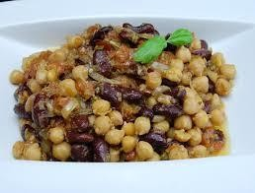

#### Ingrédients

200g de haricots rouges Poissons fumés

2 tomates

2 oignons

Huile de palme rouge

2 épis de maïs frais ou 200g de maïs en boite 1 poignée de crevettes séchées (madjanga) Sel

1 petit morceau de kanwa (sel gemme)

Trempez les haricots rouges dans de l’eau durant 6 heures environ.

Egrainez le maïs et faites le bouillir 10 minutes environ avec le kanwa (bicarbonate). Après la cuisson, égouttez le maïs et versez-le dans un grand plat avec de l’eau froide.

Travaillez le maïs avec vos mains pour enlever la peau (dépulper).

Dans une autre casserole, faites cuire les haricots, égouttez et réservez. Préparez le poisson fumé.

Hachez les oignons et écrasez la tomate. Ecrasez le madjanga (crevettes séchées).

Versez l’huile rouge réchauffée dans une casserole et y faire revenir les oignons, puis la

tomate.

Laissez mijoter 5 minutes, ajoutez le poisson fumé, mélangez et laissez à nouveau mijoter 5 minutes.

Ajoutez ensuite les haricots. Mélangez bien. Ajoutez le maïs. Mélangez bien.

Ajoutez le mandjanga et un peu d’eau.

Rectifiez l’assaisonnement et laissez le tout mijoter environ 15 minutes.

Servez. Ce plat est encore meilleur le lendemain.

### Préparation

Trempez les haricots rouges dans de l’eau durant 6 heures environ

Egrainez le mais et faites le bouillir 10 minutes environ avec le kanwa (bicarbonate)

Après la cuisson, égouttez le mais et versez-le dans une grande terrine avec de l’eau froide. travaillez le maïs avec vos mains de manière à lui enlever le maximum de peau (ça s’appelle dépulper)

Dans une autre casserole, faites cuire les haricots, égouttez et réservez Préparez le poisson fumé

Hachez les oignons et écrasez la tomate Ecrasez le mandjanga (crevettes séchées)

Versez l’huile rouge réchauffée dans une casserole et y faire revenir les oignons, puis la

tomate

Laissez mijoter 5 minutes, ajoutez le poisson fumé, mélangez et laissez à nouveau mijoter 5 minutes

Ajoutez ensuite les haricots, puis le maïs. Mélangez bien

Ajoutez le mandjanga et un peu d’eau

Rectifiez l’assaisonnement et laissez le tout mijoter environ 15 minutes

Servez. Ce plat est encore meilleur le lendemain.

# EKOMBA (gâteau maïs)

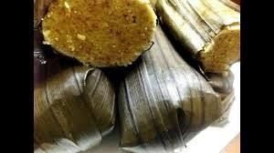

### Préparation : 20 minutes Cuisson: 2 heures

Cuisine du Cameroun

Une recette proposée par les Editions2015

### Ingrédients

8 maïs frais ou 600 g de maïs sec 200g d'arachides

Sel

Feuilles de bananiers

Lavez bien votre maïs et égrenez-le à l’aide d’un couteau.

Écrasez tendrement les grains de maïs et réservez.

Prenez maintenant la pâte de maïs, mettez-la dans une grande assiette. Versez progressivement de l’eau en remuant avec une spatule. Incorporez-y la pâte d’arachides tout en continuant à remuer.

Lorsque la composition est homogène, salez et remuez une dernière fois.

Prenez vos feuilles de bananier que vous avez pris soin de ramollir sur des braises ou à l’eau chaude, découpez-les en petits carrés, déposez-y des petits tas de pâtes et faites de petits paquets que vous fermerez hermétiquement.

Disposez les paquets dans une cocotte munie d'une grille pour éviter qu'ils soient en contact

avec l’eau. Couvrez et portez à ébullition environ 2 heures.

Vérifiez souvent qu’il reste de l’eau., Sinon, ajoutez-en soigneusement en évitant d’en verser

sur les paquets. Servez chaud !

### Préparation

Lavez bien votre maïs et égrenez-le à l’aide d’un couteau. Écrasez tendrement les grains de

maïs

et réservez. Dans le cas où c’est du maïs sec, trempez-le dans de l’eau la veille.

Grillez les arachides dans une cocotte, elles ne doivent pas être grillées à point. Retirez du feu. Écrasez une

fois refroidies et réservez. (ou alors prenez de la pâte d’arachide toute prête)

Prenez maintenant la pâte de maïs, mettez-la dans une grande assiette. Versez

progressivement de l’eau en remuant

avec une spatule (vous devez obtenir la consistance d’une soupe épaisse).

Lorsque la pâte à la bonne consistance, incorporez-y la pâte d’arachides tout en continuant à remuer (en général on mélange les 2 pâtes de façon à obtenir

une composition homogène). Salez et remuez une dernière fois.

Prenez vos feuilles de bananier que vous avez pris soin de ramollir sur des braises ou à l’eau

chaude, découpez-les

en petits carrés, déposez-y des petits tas de pâtes et faites de petits paquets que vous fermerez hermétiquement.

Placez votre cocotte au feu, verser un peu d’eau vous pouvez découpez les nervures dorsales

des feuilles de bananier que vous disposerez au fond de la cocotte ou alors une assiette pour

éviter le contact des paquets avec l’eau. Disposez ensuite vos petits paquets, couvrez et

portez à ébullition environ 2H.

De temps à autre, vérifier qu’il y a encore de l’eau, -étant donné qu’on en ajoute juste un peu, la vérification doit être régulière-. Sinon, ajoutez-en soigneusement en évitant d’en verser sur les paquets.

Servez chaud !

# EKWANG

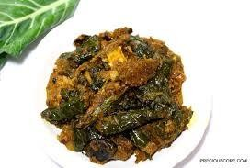

#### Ingrédients:

* 16 gros macabos blancs;
* 12 paquets de tendres feuilles de macabo;
* 4 kg de poisson fumé;
* ¼ d’huile de palme;
* 50 g d’écrevisses;
* 3 oignons ;
* 1 piment ;
* 4 gousses d’ail écrasé;
* 10 g de gingembre écrasé ;
* 2 cc de rondelles ;
* Poivre blanc
* Cubes d’assaisonnement;
* Sel.

#### Étapes:

Pelez et râpez les tubercules de macabos à l’aide d’un grattoir ou râpe à petits trous. Pour ceux qui n’ont pas de grattoir, un mixeur serait indiqué pour cette opération. Ajoutez un peu de sel à la pâte de macabo râpée et remuez à l’aide d’une spatule afin que la pâte soit homogène. Salez et réservez. Ensuite, coupez les feuilles de macabo en 4 cm sur 2 cm. les lavez soigneusement pour enlever toute trace de saleté et égouttez-les par la suite.

Enduire l’huile de palme dans une cocotte ou une marmite, (un peu comme si vous beurrez votre moule à gâteau) ; prendre une feuille à la fois et y mettre une cuillerée à café de macabo râpée. Roulez comme une cigarette et posez-la dans la casserole. Faites de même jusqu’à épuisement de la pâte de macabo râpée. Cuire la marmite à feu doux en mettant de l’eau en très petite quantité : 5 dl à la fois.

Nettoyez votre poisson fumé en enlevant les arêtes, le faire cuire pendant 10 minutes dans 1,5 l d’eau avec un peu de sel. Ajoutez les oignons ; le gingembre, l’ail et le piment écrasé. Ecrasez aussi les écrevisses à part.

Après 40 minutes de cuisson, ajoutez le poisson cuit, le bouillon poisson ou viande (si vous en avez) ; c’est mille fois mieux que de l’eau, les condiments écrasés, les écrevisses ainsi que le reste d’huile de palme. Remuez à l’aide d’une spatule, ajoutez les rondelles légèrement brûlées et écrasées. Vérifiez votre assaisonnement (cube), couvrez et laissez cuire environ 20 minutes. Votre plat d’Ekwang est fin prêt. Servir chaud.

# ERU

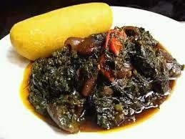

Ce plat venu du nord-ouest du Cameroun est un mélange de légumes : l’okok et le water leaf, une sorte d’épinards à petites feuilles. Il n’est pas toujours facile de trouver tous ces ingrédients surtout lorsqu’on vit hors des frontières : on peut remplacer le water leaf par de l’épinard en branches. Voici donc la recette pour 6 personnes, la taille moyenne d’un ménage au Cameroun.

Ingrédients:

1 sachet de feuilles de eru ou 3 tasses de feuilles de eru (ou okok); 750 g de feuilles d’épinards ou 3 tasses de feuilles de water leaf; 1 tasse de mandjanga ou écrevisses;

Poissons fumés (brochettes ou bifagas ou morue);

Peau de bœuf;

1 kg de viande de bœuf; 1/4 litre d’huile de palme; Sel;

Piment (facultatif);

200 ml d’eau: utiliser le jus de cuisson de la viande et du poisson de préférence. N.B:

1. Les feuilles de eru sont difficiles à cuire, il faut les tremper pendant 3 à 6 heures au préalable. Vous pouvez également tremper les feuilles pendant 1h de temps et les faire bouillir avec du bicarbonate pendant 30 min;
2. Pour une portion de eru (ou okok), utilisez une portion d’épinard ou de waterleaf. Je tiens à préciser que les épinards sont différents du waterleaf. Pour ceux qui sont loin du Cameroun, les épinards constituent un bon substitut.

Il est facile à réaliser une fois que tous les ingrédients sont rassemblés.

#### Étapes de préparation

1. Lavez et découpez tous vos légumes;
2. Après avoir découpé et lavé la peau de bœuf, faites la bouillir pendant 30 min.

Ensuite ajouter la viande de bœuf préalablement nettoyée et découpée. N’oubliez pas d’y

ajouter du sel;

1. Laissez bouillir pendant 10 minutes jusqu’à obtention du jus de viande. Vous pouvez y ajouter du piment. Ajoutez en fin de cuisson le poisson préalablement trempé. Il faut garder le jus, il vous sera utile pour la suite de la cuisson;
2. Dans une marmite, incorporez les épinards ou le waterleaf. Après 10 min, rajouter le eru et laisser le mélange mijoter. Remuez de temps en temps;
3. Ajoutez la viande et le poisson, remuez le mélange et laissez mijotez pendant 5 min;
4. Incorporez par la suite le jus de cuisson ainsi que l’huile de palme, remuez et laissez mijoter pendant 15 min;
5. Ajoutez enfin vos écrevisses et laissez mijoter pendant 5 à 10 min;
6. Pour réaliser le waterfufu:
7. Ajouter quelques cl d’eau au waterfufu et mélanger à l’aide de votre main;
8. Dans une casserole, incorporer de l’eau et portez à ébullition. Verser une bonne partie de l’eau dans un autre récipient et ne garder que quelques cl d’eau dans la marmite. Le waterfufu se cuit avec peu d’eau. S’il y en a beaucoup, il aura la texture d’une bouillie.
9. Ajoutez progressivement le mélange et remuez énergiquement jusqu’à la cuisson. Ajoutez de l’eau si nécessaire.
10. Servir chaud avec le water fufu ou avec du couscous de tapioca

# FOLONG SAUTE A LA VIANDE HACHEE

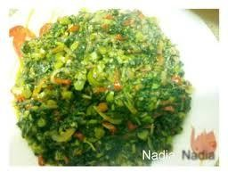

Très facile et contient beaucoup de vitamines et de fibres. Parfait pour un régime. Ingrédients

4 personnes Viande hachée Amarante

Blanc de poireau Oignon

Tomate Piment Poivre blanc Ail

Matériel Casserole

Préparation

Préparation : **45min**

Cuisson : **15min**

Découper le folon. Faire boullir avec du sel gemme mais si ce sont des épinards, découper mais pas bouillir.

Découper tomates, ail,oignons, blancs de poireaux, piment. Ecraser le poivre blanc. Rincer le folon ou les épinards pour enlever le sable. Rincer en eau abondante.

Verser de l'huile végétale dans une casserole. Faire chauffer puis verser les condiments. Découper, remuer, saler, verser la viande hachée. Remuer de temps en temps et faire cuire pendant 7 minutes.

Puis verser le folon ou les épinards. Remuer et laisser cuire pendant environ 5 à 8 minutes selon le légume utilisé.

Servir avec du plantain mur bouilli ou de la patate douce aussi bouilli. Bon appétit !

# GOMBO BŒUF

**[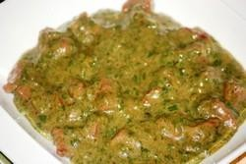](http://www.editions2015.com/cameroun/images/cuisine/boeuf_gombo0.jpg)**

* Préparation : 20 minutes
* Cuisson: 1h40m
* Cuisine du Cameroun
* Une recette des Editions2015

#### Ingrédients

* 500g de viande de boeuf
* 100g de gombo frais (environ 12 pièces)
* Sel gemme (kanwa)
* Sel
* Poivre
* Cubes *Maggi*
* Huile d’arachide
* 1 oignon
* 1 gousse d’ail

#### Préparation

* Apprêtez votre viande et coupez-la en morceaux
* Faites chauffer un peu d’huile dans une casserole et faites y rissoler l’oignon coupé

en lamelles et l’ail haché. Ajoutez la viande, salez et poivrez

* Laissez brunir jusqu’à ce que le jus produit par la viande tarisse. Ajoutez ensuite de l’eau à hauteur de la viande, couvrez et laissez cuire durant 1 heure
* Hachez finement le gombo et réservez-le. Lorsque la viande est cuite, rajoutez de

l’eau à hauteur de la viande et ajoutez le sel gemme réduit en poudre

* Ajoutez le gombo, salez, poivrez, assaisonnez de cubes et laissez cuire 30 minutes sans couvercle
* Servez avec le fufu de votre choix, ou une boule de mil

Ingrédients

# HARICOTS EN SAUCE

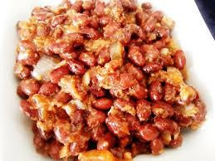

* 1 kg de haricots rouges
* 3 échalotes (ou oignons de votre choix)
* 100 g de tomate fraiche
* 1 gousse d'ail
* Carottes
* Haricots verts
* Poireau
* Poivron
* Céléri
* Piment (facultatif)
* Sel ou cubes d'assaisonnement
* Poivre
* Huile d’arachide

Préparation:

La veille faites tremper vos haricots dans une casserole remplie d’eau. Le lendemain, égouttez les haricots, lavez les et mettez-les dans une marmite, ou une cocotte minute. Ajoutez du sel.

Si vous avez une marmite, faites cuire vos haricots pendant environ 1h à feu doux en vérifiant de temps en temps. Si vous avez une cocotte minute, faites cuire vos haricots 20 à 30mn à compter du sifflement.

Pendant que les haricots cuisent, écrasez finement l'oignon, la tomate, le piment, poivron,céléri et ail.

Une fois les haricots cuits, égouttez les et rincez-les abondamment en changeant régulièrement l'eau de rinçage. Posez une casserole sur le feu, versez y l’huile à votre convenance. Faites revenir pendant 5 minutes dans de l'huile chaude l' oignon et le poivron finement découpés. Ajouter ensuite à ce mélange les condiments précédemment ecrasés (oignon, tomate, poivron, céléri, ail). Laisser encore mijoter 5 minutes. Ajouter les carottes et le haricot vert découpés en dés et laisser mijoter.

Versez y les haricots, mélanger et laissez cuire 10 minutes environ juste le temps qu’ils se mélangent bien. Tourner de temps à autre. Dès que la sauce commence à tarir, ajouter l'huile à votre convenance. Il y'en a qui aiment les haricots « nageurs » ou "s ous-marin" comme on dit, ainsi ils mettront beaucoup d’huile.

Servez vos haricots avec du plantain cuit à la vapeur, du riz, des frites de plantain ou des

beignets…..

Bon Appétit!!!!

#### Ingrédients

* Préparation : 20 minutes
* Cuisson: 40 minutes
* Cuisine du Cameroun
* Une recette des Editions2015

# KELEN KELEN

**[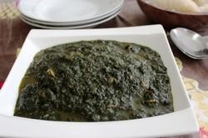](http://www.editions2015.com/cameroun/images/cuisine/kelen_kelen1.jpg)**

* 1l d’eau
* 200g de poisson fumé
* 1 bol de crevettes séchées
* 250g de feuilles de gombo équeutées et lavées
* 250g de feuilles de manioc équeutées et pilées

#### Préparation

* Trempez le poisson fumé et les crevettes. Réservez
* Mettez les légumes dans une casserole
* Ajoutez 1l d’eau et laissez cuire 20 minutes en remuant souvent pour éviter que les

légumes ne collent au fond de la casserole

* Ajoutez le poisson et les crevettes, mélangez et laissez à nouveau cuire 20 minutes
* Servez avec du fufu de manioc, de maïs ou tout autre complément

# KOKI OU GÂTEAU DE CORNILLE

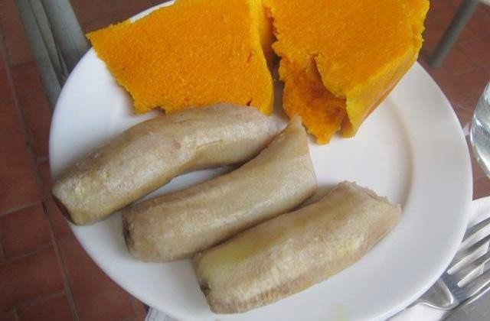

Le Koki est une préparation épicée à base de haricots et d'huile de palme, cuite à la vapeur dans une feuille de bananier fermée. Il est issu des cultures Camerounaises dans les régions de l'Ouest et du Littoral.

4 personnes

1 kg d'haricots blancs 1 l d'eau

60 cl d'huile de palme rouge Feuille de bananier pour la cuisson 1 piment

Sel Matériel Casserole Préparation

Préparation : **30min** Cuisson : **2h** **30min** Attente : **45min**

Trempez vos grains de koki dans une grande quantité d’eau durant 6 heures environ Retirer les grains de l’eau, les émonder (retirer leur peau) et les réserver Préparez vos feuilles de bananier comme pour le gâteau de pistache Ecrasez finement les grains de koki (haricots blancs), versez-les dans une terrine Faites chauffer votre huile de palme (il s’agit de la

liquéfier, pas de la blanchir). Lorsque toute l’huile est liquide et tiède, versez-en la moitié dans votre pate de koki.

Tournez doucement avec une cuillère, ajoutez le reste d’huile et la moitié de l’eau, mélangez bien la pâte de façon à ce que la couleur soit homogène. Rajoutez le reste d’eau et mélangez à nouveau, la pâte doit être fluide comme une crème Parez vos feuilles de bananier comme pour le ngon et versez-y une portion Faites cuire 3h à feu moyen C'est prêt. Le gâteau doit être jaune orange genre mangue mûre.

# KONDRE DE PORC

**[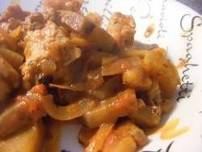](http://www.editions2015.com/cameroun/images/cuisine/kondre1.jpg)**

* Préparation : 15 minutes
* Cuisson: 1 heure 30 minutes
* Cuisine du Cameroun
* Une recette des Editions2015

#### Ingrédients

* 500 g de viande de porc
* 4 tomates
* basilic
* quelques grains de poivre
* 2 gousses d’’ail
* 50 g de gingembre
* 2 cuillères à soupe d’huile de palme rouge
* 2,5 kg de plantains non mûrs ou à peine jaunis
* persil
* piments
* 10g de bongolo (bongo)
* 2 pèbès
* 4 feuilles de gingembre (odzom)
* 2 oignons
* 2 cubes *Maggi*

#### Préparation

* Ecrasez finement tous les condiments : tomates, persil, basilic, pèbè, piments, ail, gingembre, 1 oignon et le poivre
* Coupez finement 1 oignon et réservez. Epluchez les plantains, mettez-les dans une grande cuvette d’eau et réservez. Coupez la viande en petits cubes, lavez-la et égouttez-la
* Mettez l’huile de palme dans une casserole. Dès qu’elle est chaude, ajoutez l’oignon

émincé ainsi que les cubes

* Mélangez un peu et versez les condiments écrasés, la viande, les feuilles de gingembre ainsi que les plantains
* Couvrez largement d’eau et laissez mijoter pendant 1h30 à feu doux
* Servez chaud, sans complément

#### Ingrédients

* Préparation : 30 minutes
* Cuisson: 1 heure 30 minutes
* Cuisine du Cameroun
* Une recette des Editions2015

# KOUAKOUKOU SAUCE BLANCHE

**[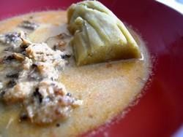](http://www.editions2015.com/cameroun/images/cuisine/kouakoukou1.jpg)**

* 2kg de macabo blancs
* 2 cuillères à soupe d’huile de palme
* sel
* 750ml d’eau
* des feuilles de bananier ou/et du film alimentaire

#### Ingrédients pour la sauce blanche

* 300g d’arachides
* 6 poissons fumés
* 50g (1 poignée) de crevettes séchées
* 2 oignons
* 5 tomates
* piment
* 2 gousses d’ail
* gingembre
* sel
* eau
* 5 tomates
* 100ml d’huile de cuisson

#### Préparation du kouakoukou

* Épluchez le macabo et lavez-le de façon à enlever le maximum de mucilage (gluant)
* Râpez finement le macabo et mettez-le dans un saladier assez profond
* Ajoutez 500ml d’eau dans le saladier contenant le macabo râpé et mélangez. Rajoutez le sel et 1 cuillère à soupe d'huile de palme et mélangez énergiquement jusqu’à ce que la pâte soit homogène
* Rajoutez 250ml d’eau et mélangez à nouveau, réservez
* Faites ramollir vos feuilles de bananier en les trempant dans de l’eau bouillante
* Emballez ensuite votre pâte de macabo dans les feuilles de bananier ou du film alimentaire résistant à la chaleur
* Si vous êtes en Europe,les feuilles de bananier qu’on y vend ne sont pas très

résistantes, doublez-les avec du film alimentaire

* Faites cuire dans une casserole, soit dans un panier vapeur soit dans un autre récipient
* L’essentiel est que les kouakoukous ne soient pas en contact direct avec le fond de la

marmite, pour éviter qu’ils n'attachent

* Laissez cuire 1h à feu moyen déballez et servez tiède avec la sauce blanche dont la recette est expliquée ci-dessous

#### Préparation de la sauce blanche

* Triez les crevettes séchées et écrasez-les finement. Réservez-les.
* Faites bouillir les arachide 3 à 5 minutes à compter de l’ébullition, égouttez-les, ôtez leur la peau et réservez-les.
* Ecrasez finement l’arachide, la tomate, 1 oignon, l’ail, et le gingembre et réservez.
* Versez l’huile dans une casserole sur feu doux. le 2e oignon découpé en tranches et

laissez cuire jusqu’à ce que les oignons deviennent transparents

* Ajoutez la purée de tomates à l’arachide, laissez cuire 5 minutes. Rajoutez le poisson

et la poudre de crevettes séchées, mélangez et laissez cuire 5 minutes

* Ajoutez 1 verre d’eau. Mélangez , salez si nécessaire et laissez cuire 10 minutes.
* Mélangez à nouveau, rajoutez 50ml d’eau et laissez cuire à feu très doux 30 minutes

environ en remuant souvent

* Servez avec le macabo râpé
* Bon appétit !

# KPEM SALE (SAUCE KPEM + VIANDE)

**[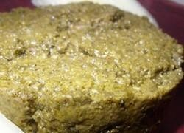](https://www.editions2015.com/cameroun/images/cuisine/feuilles_manioc1.jpg)**

* Préparation : 20 minutes
* Cuisson: 1 heure 30 minutes

#### Ingrédients

* 200g de viande ou de poisson.
* 3 verres d’eau
* 2 cuillères à soupe d’huile de palme
* 400g de feuilles de manioc pilés ou 1kg de feuilles fraiches.
* 200g de pate d’arachides ou 400g d’arachide à griller.

#### Préparation

* Faites cuire la viande avec un oignon et du sel pendant 1h, jusqu’à ce qu’elle soit

tendre.

* Apprêtez vos feuilles de manioc (pilez les si elles sont fraiches).
* Lorsque les feuilles sont bien pilées, mettez les dans une casserole avec 2 verres d’eau et laissez cuire 10-15mn environ à feu doux en remuant pour éviter qu’elles ne collent au fond de la casserole.
* Lorsque la viande est cuite mettez-la dans la casserole contenant les feuilles de manioc.
* Mouillez la pate d’arachide avec le jus de viande (ou de l’eau) et mélangez bien de

façon à obtenir une crème sans grumeaux que vous versez dans la casserole. mélangez le tout et laissez cuire 10minutes environ

* Après 10 minutes, mélangez et rajoutez l’huile de palme, salez et laissez à nouveau

cuire 15 minutes.

* Servez chaud avec du manioc bouilli.

# KPEM SANS SEL

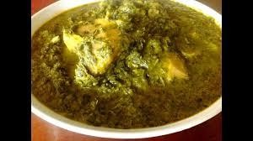

**IN** **GRÉ** **DIE** **N** **TS** **:** **8** **P** **E** **RS** **.**

* 2 paquets de kpem (feuilles de manioc)
* noix de palme bien rouges
* 3 aubergines
* Du ohomis; râpé (écorce d'arbre du pays)
* sucre ou banane mure
* manioc ou macabos

**P** **RÉ** **P** **A** **RAT** **IO** **N** **:**

* Préparation 45 min
* Cuisson 1 h 30 min

Epluchez le manioc et faites-le cuire pendant 45 min.

Pilez les feuilles de "kpem" aprés les avoir arracher. Mettez-les dans une marmite et ajoutez de l'eau, et les aubergine

Faites cuire jusqu'à ce que l'odeur des feuilles disparaissent et que l'eau s'évapore de la marmite, mais sans brûler.

Pendant ce temps, faites cuire les noix de palme 30 min, aprés cuisson, pilez et en extraire le jus en les mélangeant à 2 gobelet d'eau, tamisez et versez le jus dan le pem (il faut que jus de noix soit épais), écrasez les aubergines avec la spatule, remuez et attendez encore 20 min aprés avoir ajouté l'ohomis, le sucre.

Servez avec le manioc.

# MBONGO TCHOBI

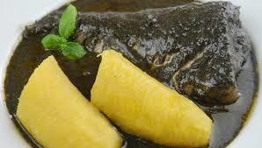

#### Ingrédients :

* + 1,5 kg de poisson (de préférence du machoirons, mais vous pouvez également utiliser des silures, carpes, ou anguilles)
  + 50 g de djansan (une petite graine ronde très présente dans la cuisine camerounaise, et que les Ivoiriens appellent akpi)
  + 25 g de poudre de mbongo (comme dit précédemment, il s’agit de cette espèce de poivre

sauvage camerounais, qui donnera sa couleur noire caractéristique à votre mbongo tjobi)

* + Une pincée de poudre d’écorce d’arbre à ail (hiomi)
  + 1 oignon
  + 1 gousse d’ail
  + 1 tomate
  + 1 peu de gingembre
  + 1 peu de basilic
  + 1 cube de bouillon
  + 10 cl d’huile de palme

#### Préparation :

1. On commence avec les graines de djansan, faites les torréfier dans une poële sans matière grasse ; profitez-en aussi pour légèrement bruler le mbongo. Ensuite vous pouvez écraser le tout avec le hiomi, le basilic, le cube d’assaisonnement et la tomate.
2. Épluchez l’oignon, le gingembre, et la gousse d’ail, puis passez-les au mixer, et mélangez- les avec la pâte précédemment obtenue, jusqu’à l’obtention d’une purée à peu près homogène.
3. On passe au poisson, videz-les et lavez-les soigneusement (à l’eau tiède pour le machoiron), puis coupez-les en morceaux que vous plongerez dans la purée de mbongo. Laissez mariner une petite vingtaine de minutes (et profitez-en pour consulter nos derniers articles !).
4. Dans une cocotte, faites chauffez un peu l’huile, puis versez doucement l’ensemble de votre poisson et de votre marinade, ajoutez un peu d’eau, salez, poivrez, mélangez, refermez le couvercle, et laisser cuire à feu doux pendant 1/2 heure ; assurez-vous de l’onctuosité de la sauce (ajoutez si nécessaire un peu d’eau), et de l’assaisonnement
5. Votre Mbongo tjobi est prêt il ne vous reste qu’à le servir chaud avec du riz, ou du manioc,

en saupoudrant le poisson de graine de sésame.

#### Bon Appétit !!

# MET DE PISTACHE

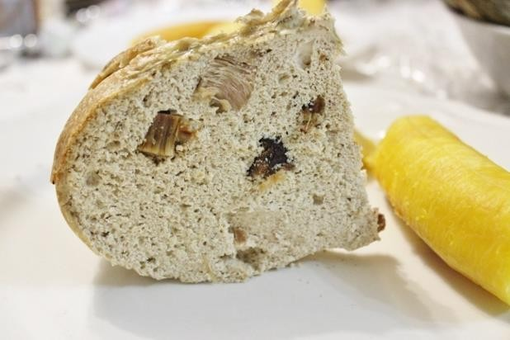

### Préparation : 15 minutes Cuisson: 2 heures

Cuisine du Cameroun

Une recette des Editions2015

### Ingrédients

1kg de graines de courges séchées 300g poisson fumé

1l d’eau

Sel

Feuilles de bananiers, ficelle

### Préparation

Préparez vos feuilles de bananier en les trempant 5 minutes dans de l’eau bouillante afin de les ramollir. Nettoyer les poissons, enlevez la peau et trempez les dans de l’eau tiède

Ecrasez finement les graines de courge, mettez-les dans une terrine et versez-y la moitié de

l’eau

Salez, et ajoutez progressivement le reste d’eau. Egouttez le poisson et versez le dans la

terrine contenant la pâte de graines de courges

Placez vos feuilles de bananier au dessus d’un bol et placez les en croix les unes sur les

autres (4 feuilles = 2 croix)

Versez y une portion de pâte, regroupez les bouts au centre du paquet et nouez-les avec de la ficelle

Faites cuire 2h à feu moyen. Servez, c'est délicieux

# MPELE MACABO

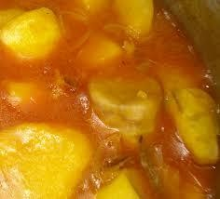

#### Ingrédients

* 2 kg de macabo
* 200 ml d’huile de palme rouge
* Une poignée de crevettes séchées
* De l’eau
* Du poisson fumé (bifaga)

#### Préparation

* 500g de maquereaux
* 1 oignon
* 100g de [noyaux de mangue sauvage](http://www.editions2015.com/cameroun/cuisine_cameroun.php#mangue-sauvage)
* 3 tomates
* 1 morceau de gingembre

Triez nettoyez et trempez les crevettes séchées dans l’eau. Préparez votre poisson fumé

(enlevez la peau et les arrêtes) et trempez les dans de l’eau.

Pelez et coupez le macabo en petits dés, lavez-les et mettez-les dans une casserole à fond épais (cocotte). Couvrez les macabos d’eau (l’eau doit à peine couvrir les morceaux de macabos), salez et posez sur feu moyen. Egouttez les crevettes et le poisson et rajoutez-les au macabo, puis mélangez bien. Laissez bouillir 5 à 10mn et rajoutez l’huile de palme rouge. Laissez cuire 15mn env. à feu moyen.

Au bout de ces 15mn mélangez délicatement l’ensemble à la spatule. Laissez à nouveau cuire 15mn env. en mélangeant environ toutes les 5 mn pour éviter que les tubercules ne collent au fond de la casserole. Les liquides vont épaissir et enrober les tubercules. Sortez la cocotte du feu, mélangez une dernière fois. Servez chaud.

Bon Appétit !!!

**NFIANG NDO’O ou sauce de noyaux de**

**mangue** **sauvage** **(mango)**

**[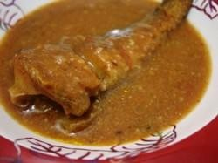](http://www.editions2015.com/cameroun/images/cuisine/nfiang_ndoo1.jpg)**

* Préparation : 15 minutes
* Cuisson: 25 minutes
* Cuisine du Cameroun
* Une recette des Editions2015

#### Ingrédients

* 1 gousse d’ail
* 1 piment
* 3 cuillères à soupe d’huile
* huile d'arachide

#### Préparation

* Nettoyez videz ébarbez et coupez votre poisson en darnes
* Égouttez votre poisson et faites le frire des 2 côtés dans une huile bien chaude
* Écrasez finement vos noyaux de mangue sauvage
* Écrasez la tomate, le gingembre, l’ail, le piment et l’oignon ensemble
* Dans une casserole, faites chauffer 3 cuillères à soupe d’huile et faites y cuire la tomate écrasée pendant 5 minutes. Rajoutez la poudre de noyaux de mangues, mélangez, rajoutez 1 verre d’eau et laissez cuire encore 10 minutes
* Rajoutez les morceaux de poisson en les déposant délicatement. Laissez à nouveau cuire 10 minutes
* Vous pouvez rajouter de l’eau selon l’épaisseur de sauce souhaitée. Servez avec du

riz, du fufu de manioc ou de maïs

Ingrédients :

# NKUI +COUSCOUS MAÏS

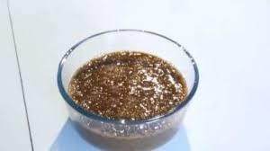

##### pour le couscous

* + Farine de maïs

##### Pour le Nkui

* + Des tiges de Nkui(écorces de triumfetta pentandra)
  + Olom ou Hiomi (écorces de l'arbre ail/scorodophloeus zenkeri)
  + Mendak (graines de Monodora myristica)
  + Melam(petits fruits voisins du poivre)
  + Nsà nshu(petits fruits voisins du poivre)
  + Nsù'nflù(fragments d'une racine tortueuse grisâtre)
  + Sùsùe (aubergines locales)
  + Tshùtshe ( fruit du Tetrapleura tetraptera)
  + Sô (poivre sauvage)
  + Tshii (petits fruits séchés de couleur marron)
  + Nga'lomsi (racines de Monodora myristica)
  + Nga'nà, o fhuihu (petites racines rougeâtres)
  + Lom nkak (Afrostyrax lepidophyllus)
  + Soh (Capsicum frutescens)
  + Ntshop (lessive ou vinaigre de cendres)
  + Du sel gemme,
  + Condiments (ngachu'u, lepka'ah, diepse'eh, zehfe, l'écorce de lep, sisieu, fruits de lep),
  + Sel
  + Piment

Préparation

***Couscous*** ***Maïs*** : Faire bouillir environ 10 litres d'eau, tamiser la farine de maïs en séparant le son de la farine fine, laver le son. Diviser en 2 la quantité d'eau bouillante, laisser bouillir une moitié sur feu et y mettre le son lavé, remuer sans cesse jusqu'à obtention d'une bouillie homogène, ajouter la farine de maïs sous un feu vif et remuer énergiquement jusqu'à obtention d'une pâte homogène, ajouter une quantité d'eau chaude et recouvrir la marmite, baisser le feu.

***Nkui*** : Nettoyer les tiges de Nkui en enlevant leurs écorces. Attacher ces tiges en forme de paquet et tremper les dans un peu d'eau chaude pendant une quinzaine de minutes. Ceci pour faciliter la production de la matière gluante.

Entretemps, écraser les condiments en commençant par les plus durs comme l'écorce de l'arbre à ail et les fruits, les grains de "Mendak" et de "Tshùtshe" légèrement flambés ou grillés. pour augmenter l'arôme.La matière gluante de la sauce de "Nkui" est obtenue en frottant ensemble les écorces de nkui mises préalablement à macérer.

Cette matière gluante est transvasée dans une autre assiette ou dans la marmite ayant servi à la cuisson du couscous de maïs, l'extraction continue jusqu'à obtention de la quantité voulue, en y ajoutant s'il faut de l'eau tiède ou froide. L'extraction finie, la couleur du gluant est en fonction de la nature du nkui utilisé.

Dans une marmite et sur un feu très doux, la matière gluante est battue vigoureusement avec la main droite pendant un certain temps avant d'ajouter, tout en continuant à battre

les condiments écrasés , puis le vinaigre de cendres et le sel gemme préalablement dissout dans un peu d'eau, jusqu'à obtenir un mélange homogène.

**Tecnhiques** **pour** **manger** **le** **nkui** **avec** **le** **couscous** **de** **maïs:** Manger le nkui avec le couscous de maïs n'est pas chose aisée pour tout le monde, c'est une opération très difficile pour ceux ou celles qui ne la maîtrisent pas. Eh oui! mes chers amis, il faut de la technique et beaucoup d'habileté....

Pour commencer, prendre une boule de couscous et la poser dans son assiette, puis faire couler de nkui dans la même assiette. Lorsque la quantité est suffisante, couper la masse gluante par une forte pression du pouce sur l'index recourbé ou recourber rapidement l'annulaire et l'auriculaire à l'intérieur de la paume, en gardant les doigts bien serrés et en les appuyant fortement contre la paume. Le gluant étant coupé, la boule imbibée de sauce est malaxée 2 à 3 fois en serrant les 4 doigts en dehors du pouce, ceci afin d'obtenir un bon mélange. Enfin, elle est projetée dans la bouche et avalée aussitôt .

# NNAM OLIS

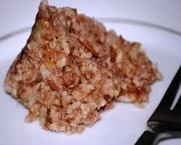

### Préparation :20 minutes

### Cuisson: 40 minutes

Cuisine du Cameroun

Une recette proposée par les Editions2015

### Ingrédients

200g de pâte d’arachides grillée Un bol de madjanga (écrevisses) 200g de riz

Sel Piment

Feuilles de bananier et ficelle

### Préparation

Faites griller les arachides et écrasez les de manière à obtenir une pâte fine Triez et trempez les madjanga (écrevisses)

Faites cuire le riz à l’eau avec le sel

Faites bouillir une marmite d'eau, prélevez-en la moitié et réservez. Laissez la marmite d'eau

bouillante au feu , versez les madjangas et la pâte d’arachide

Remuez énergiquement pour éviter les grumeaux. Au début vous aurez une préparation plutôt liquide, mais elle va s’épaissir

Ajoutez progressivement l’autre moitié d’eau. Comptez 10 minutes de cuisson à feu moyen

Sans cesser de remuer, salez et ajoutez le piment Ajoutez le riz cuit et mélangez bien

Rassemblez le mélange d’arachides et de riz et formez une boule. Mettez la boule dans les feuilles de bananier

Ficelez fermement et faites cuire dans un panier vapeur durant 30 minutes à feu doux. Servez chaud

Bon appétit !

# NNAM WONDO(ou NNAM OWONDO)

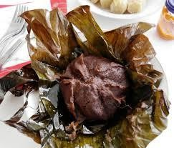

### Préparation : 20 minutes Cuisson: 45 minutes Ingrédients

300ml d’eau tiède

sel piment

200g de pâte d’arachides grillée ou 500g d’arachides

1 bol écrevisses ou 1 gros poisson fumé ou 200g viande fumée

feuilles de bananier et ficelle

### Préparation

Faites griller les arachides et écrasez-les de manière à obtenir une pâte fine Triez et trempez les madjanga (écrevisses)

Versez l’eau dans la marmite

Quand l’eau bout, prélevez-en la moitié et réservez-là, ajoutez la protéine choisie et la pâte

d’arachide dans l’eau bouillante restée sur le feu

Remuez énergiquement pour éviter les grumeaux. Au début vous aurez une préparation

plutôt liquide, mais elle va s’épaissir

Ajoutez progressivement l’autre moitié d’eau, l’huile va remonter en surface. Comptez

environ 10mn de cuisson à feu moyen

Sans cesser de remuer, salez et pimentez. Formez une boule avec le mélange, mettez-la dans les feuilles de bananier

Ficelez fermement et faites cuire dans un panier vapeur 30 minutes à feu doux Servez avec des bâtons de manioc ou du plantain.

# NDOMBA DE BAR

**[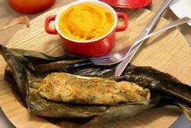](http://www.editions2015.com/cameroun/images/cuisine/ndomba-bar1.jpg)**

* Préparation : 20 minutes
* Cuisson: 20 minutes

#### Ingrédients

* 4 filets de bar
* 1 échalote
* 1 tomate moyenne
* 1 citron vert
* 1 morceau de gingembre
* Feuilles de messep (basilic)
* Sel
* Poivre

#### Préparation

* Préparez les feuilles de bananes en les faisant tiédir.
* Levez vos filets de bar.
* Écrasez l’échalote, la tomate, le basilic, le gingembre.
* Râpez le zeste du citron, pressez son jus
* Répartissez la pâte obtenue sur les filets de poisson, salez, poivrez, fermez les papillotes et faites cuire 20 minutes.
* Servez aussitôt.
* Accompagnez d'une purée de patate douce.

#### Ingrédients

* Préparation : 15 minutes
* Cuisson: 40 minutes
* Cuisine du Cameroun
* Une recette des Editions2015

# NDOMBA DE PORC

**[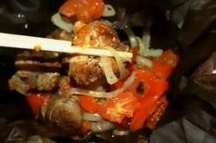](http://www.editions2015.com/cameroun/images/cuisine/ndomba_porc1.jpg)**

* 1 jarret de porc
* 1 tomate
* 1 oignon
* 1 citron
* 4-5 feuilles Messep (basilic tropical)
* 3-4 feuilles d’Odzom (ou laurier)
* 1 petit morceau de gingembre
* Sel
* Piment
* Huile d'arachide

#### Préparation

* Apprêtez votre viande et coupez-la en morceaux
* Salez-la et faites chauffer l'huile de friture. Faites frire vos morceaux de viande pendant 3 à 4 minutes. Égouttez-les et réservez.
* Disposez vos feuilles de bananiers dans un saladier. Tapissez-en le fond d’odzom (ou

de laurier), posez les morceaux de porc frits dessus

* Arrosez les morceaux de viande avec le jus de citron, découpez la tomate et l’oignon

assez finement au dessus de la viande, ajoutez le gingembre finement haché

* Salez à nouveau si nécessaire, ajoutez le piment et fermez la papillote
* Dans une casserole pouvant accueillir la papillote, versez de l’eau au 1/3. Posez par-

dessus un grill ou un saladier à l’envers (vous poserez la papillote dessus)

* Posez votre papillote sur le grill ou le dos du saladier, fermez et laissez cuire 35 minutes à feu moyen
* Sortez la papillote. Servez avec du riz, des frites de plantain ou tout autre accompagnement de votre choix

# N’DOLE AUX CREVETTES

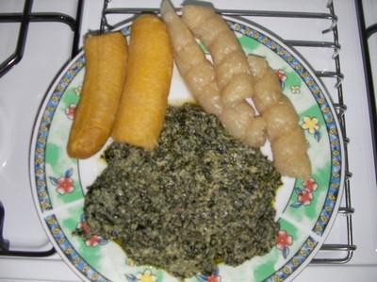

Le N'Dolé est le nom camerounais de variétés alimentaires de Vernonia. Il s'agit d'une plante légumière dont les feuilles sont consommées vertes mais aussi dans une moindre mesure séchées. Les feuilles et les racines ont également des vertus thérapeutiques.

#### Ingrédients

6 personnes

2 kg de feuilles de Ndolé

1 kg de viande ou ou de poisson fumé, 0,5 l d'huile

300 g de pâte d'arachides 150 g de crevettes séchées, 150 g d'oignons

20 g de sel gemme ou halite 3 gousses d'ail

1 piment rouge 1l d’eau

Sel Matériel Casserole Marmite

Mortier et pilon Poêle

#### Préparation : 25min Cuisson : 32min Attente : 32min

Faire cuire des morceaux de viande (genre viande à ragoûts) dans de l'eau salée ou un bouillon de légumes jusqu'à ce qu'elle soit tendre (1 heure environ), en attendant on peut préparer le reste !

Prendre les feuilles de N'dolé (1 bouquet) et les faire bouillir dans une grande quantité d'eau additionnée de sel gemme (demander du natron, sel originaire du lac Natron), touiller pendant les 30 minutes environ de cuisson mais couvrir entre les touillages !

Enlever les feuilles et les laver dans de l'eau plusieurs fois et soigneusement égoutter en pressant entre les doigts. (Nb **Vérifier l’amertume des** **feuilles** **avant** **de** **passer** **à** **la** **cuisson**)

Décortiquer une grande assiette d'arachides fraîches, les faire tremper pendant deux heures dans de l'eau puis les écraser au moulin ou au pilon très finement (le mixer est pas mal non plus !).

Prendre les boules de feuilles égouttées et les hacher très finement au couteau en fines lamelles, petits morceaux, enfin haché menu quoi !

Mélanger les épices écrasées (tomate pilée, un peu de concentré de tomates, ail écrasé, oignon émincé, piment et basilic écrasé, sel et cube maggi)

Dans une grande marmite faire chauffer bien fort de l'huile d'arachides et y jeter toutes les épices précédemment préparées, remuer quelques minutes, puis pour finir environ 1/2 litre d'eau, puis encore un peu plus tard un demi litre d'eau, puis les arachides écrasées et encore un peu en fonction de la consistance du mélange qui doit être très liquide.

Ajouter la viande cuite, ou le poisson frais ou fumé, crevettes fraîches ou fumées, non cuites et faire chauffer à l'étouffée pendant 30 minutes.

Ajouter ensuite les feuilles de N'dolé écrasées et mélanger jusqu'à l'obtention d'une pâte

homogène.

Faire cuire à l'étouffée et remuer régulièrement pour ne pas que ça brûle pendant environ 20 minutes jusqu'à que le mélange s'épaississe par évaporation de l'eau.

Ajouter du cube Maggi au dernier moment si nécessaire.

Avant de servir faire chauffer de l'huile d'arachides et y faire frire de l'oignon émincé et verser le mélange sur le N'dolé

# OKOK SALE (IKOK)

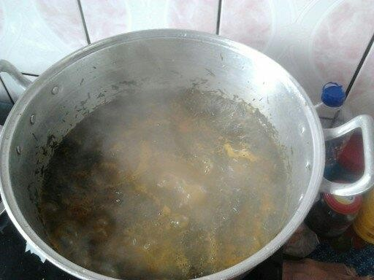

Pour 6 personnes

20 tas environ de feuilles d’Ikok prédécoupées pour ceux qui veulent gagner en temps ;

* ½ l d’huile de palme ;
* 5 tasses d’arachides ;
* 2 tas de morue fumée ;
* ½ kg de viande de bœuf (frais ou fumé);
* 2 fruits de piment ;
* 1 gousse d’ail ;
* du gingembre ;
* du sel ;
* 1 oignon ;
* 1 ou 2 branches de céleri ;
* 2 cubes (*Maggi* crevette de préférence).

Préparation 30 minutes

Cuisson 1 heure 20 minutes

Temps total 1 heure 50 minutes

PRÉPARATION ET CUISSON

**Etape** **1** **:** Laver soigneusement les feuilles en veillant à les débarrasser du sable puis, les

conserver dans un récipient perforé pour qu’elles rejettent l’eau

**Etape** **2** **:** Découper à sa convenance la viande et la laver. À l’intérieur d’une marmite, mettre la viande, un peu de sel, l’oignon et les branches de céleris découpés puis mettre à feu vif sans eau

**Etape** **3** **:** La première eau de la viande finie, ajouter de l’eau pour parfaire la cuisson

**Etape** **4** **:** Nettoyer, laver puis dépecer le poisson fumé

**Etape** **5** **:** Nettoyer le gingembre et l’ail avant de les écraser

**Etape** **6** **:** Griller, dépulper partiellement et écraser les arachides

**Etape** **7** **:** Dans la marmite de la viande, ajouter le poisson, l’ail et le gingembre écrasé, les 2

fruits de piments et un cube *Maggi* crevette

**Etape** **8** **:** Remuer et ajouter de l’eau en dépassant la limite de la viande, et laisser bouillir

**Etape** **9** **:** fois l’eau bouillante, ajouter progressivement les arachides écrasées, les feuilles d’Ikok en remuant lentement à l’aide d’une spatule en bois

**Etape** **10** **:** Ajouter progressivement au dessus des feuilles l’huile de palme

**Etape** **11** **:** Laisser la marmite à moitié ouverte

**Etape** **12** **:** Dès ébullition, remuer en vérifiant le niveau d’eau

**Etape** **13** **:** Pour avoir une onctuosité, laissé tarir l’eau en vérifiant le goût à feu doux

**Etape** **14** **:** Ajouter le deuxième cube *Maggi* crevette si nécessaire

**Etape** **15** **:** Lorsque l’huile remonte à la surface et que l’eau a tari, remuer puis éteindre le

feu.

votre plat d’Ikok est prêt.

L’Ikok peut être accompagné du manioc cuit sous vapeur, du bâton de manioc ou même de

la patate.

Servir chaud.

# OKOK SUCRE

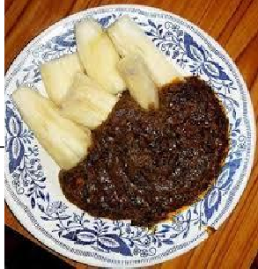

#### Ingrédients :

* l’Okok découpé
* Les noix de palme
* Les arachides
* Du sel
* Du sucre (facultatif)
* Écrevisses (facultatif)

Préparation 30 minutes

Cuisson 1 heure

Temps total 1 heure 30 minutes

##### préparation et Cuisson

**Etape** **1** **:** Faire bouillir à feu moyen les noix de palme et les feuilles découpées d’Okock, de

préférence dans la même cuvette pendant 25 à 30 minutes ;

**Etape** **2** **:** Faire griller les arachides et les écraser en pâte homogène ;

**Etape** **3** **:** Piler les noix cuites à point afin d’en extraire la pulpe par centrifugation ;

**Etape** **4** **:** Faire mijoter à feu moyen pendant 10 à 15 minutes le mélange pulpe de noix et

pâte d’arachide ;

**Etape** **5** **:** Introduire progressivement l’Okock dans le mélange précédent jusqu’à l’obtention d’un mélange homogène et laisser mijoter pendant 10 à 15 minutes à feu moyen jusqu’à formation d’une fine couche d’huile,

**Etape** **6** **:** Ajouter du sucre en fonction des goûts des consommateurs.

Servir chaud accompagné de bâton de manioc ou de manioc cuit à la vapeur. Bon appétit

#### Ingrédients

* Préparation : 15 minutes
* Cuisson: 25 minutes
* Cuisine du Cameroun
* Une recette des Editions2015

# PEPPER SOUP

**[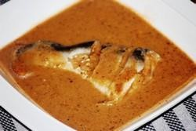](http://www.editions2015.com/cameroun/images/cuisine/pepper_soupe8.jpg)**

* 1kg de poisson
* 2 gousses d’ail
* 1 morceau de gingembre
* 20g de [njansan](http://www.editions2015.com/cameroun/cuisine_cameroun.php#njansan)
* 2 gousses de [mbongo](http://www.editions2015.com/cameroun/cuisine_cameroun.php#mbongo)
* 5g d’[ésèsè](http://www.editions2015.com/cameroun/cuisine_cameroun.php#esese)
* 10g de [pèbè](http://www.editions2015.com/cameroun/cuisine_cameroun.php#pebe)
* 1 branche de basilic
* 3 tomates
* 1 oignon
* 2 cuillères à soupe d’huile d’arachide
* Eau
* 2 piments

#### Préparation

* Écaillez, videz et coupez vos poissons en darnes. Mettez-les dans une casserole, salez et réservez.
* Écrasez finement vos épices et les tomates
* Mettez les morceaux de poisson au fond de la casserole et versez le mélange tomate

et épices écrasés puis l’huile

* Ajoutez de l’eau jusqu'à ce que le poisson soit couvert, mélangez le tout et faites

cuire à feu feu doux

* Laissez cuire tout doucement pendant 20 minutes. Rectifiez l’assaisonnement, salez,

pimentez et laissez cuire à nouveau pendant 5 minutes.

* Servez chaud accompagné de riz

# PILE DE PLANTAINS

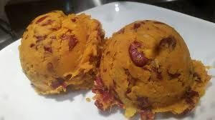

### Préparation : 30 minutes Cuisson: 2 heures Ingrédients

500g d’haricots rouges ou noirs 8 doigts de plantains mûrs 500ml d’eau

250ml d’huile de palme rouge

sel piment

### Préparation

Trempez les haricots dans un grand volume d’eau et laissez-les reposer ainsi 6 heures minimum. Rincez-les et mettez les dans une grande casserole avec beaucoup d’eau, posez sur le feu.

Laissez ainsi cuire les haricots noirs à feu moyen.

Écrasez le piment et réservez. Après 1 heure de cuisson, ajoutez les plantains préalablement lavés sans les éplucher.

Laissez l’ensemble cuire encore 1 heure.Égouttez les haricots et épluchez les plantains.

Posez ensuite la casserole sur un endroit stable et maintenez-la fermement. À l’aide d’un bâton de fufu, d’un pilon ou d’une spatule, pilez le mélange.

Faites chauffer l’huile de palme sans la blanchir juste pour la liquéfier. Lorsque l’huile est

chaude, versez-la sur le mélange de plantains et haricots.

Salez et pimentez, mélangez l’ensemble et servez.

# PILE DE POMMES DE TERRE



### Préparation : 35 minutes Cuisson: 1h15m Ingrédients

700g de haricots rouges ou noirs 2kg de pommes de terres

500ml d’eau

250ml d’huile de palme rouge

sel piment

### Préparation

Trempez les haricots dans un grand volume d’eau et laissez-les reposer ainsi 6 heures minimum.

Rincez-les et faites-les cuire dans une casserole en les couvrant largement d’eau.

Pendant ce temps épluchez les pommes de terre, lavez-les et trempez les dans de l’eau

salée.

Lorsque les haricots sont cuits égouttez et rincez les. Écrasez le piment et réservez

Égouttez les pommes de terre et faites les cuire dans 500ml d’eau.

Lorsque les pommes de terre commencent à être molles, après environ 15 minutes de

cuisson, ajoutez l’huile de palme et le piment et mélangez.

Incorporez ensuite les haricots cuits et mélangez.

Posez ensuite la casserole sur un endroit stable et maintenez-la fermement.

À l’aide d’un bâton de fufu, d’un pilon ou d’une spatule, pilez doucement ce mélange.

Vérifiez l’assaisonnement et pilez aussi finement que vous le désirez.

Dressez comme vous le voulez. ce plat est traditionnellement dressé en boule. Laissez un peu refroidir pour que le pilé durcisse, servez.

# PILI PILI

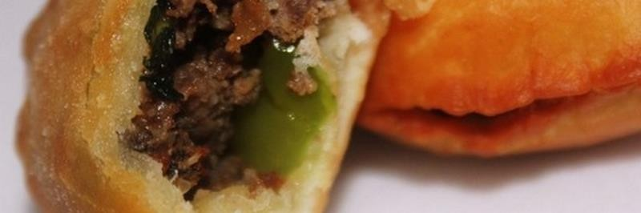

**Préparation** **:** **10** **minutes** **Cuisson:** **20** **minutes** Cuisine du Cameroun

Une proposée par les Editions2015

## Ingrédients pour la pâte

500g de farine

1 sachet de levure 50g de beurre

2 oeufs

huile d’arachide

1 pincée de sel

## Ingrédients pour la farce

300g de viande hachée 1 oignon

1 gousse d’ail

sel

1 petit poivron

## Ingrédients pour le rof

1 bouquet de persil

2 branches de ciboulette

2 gousses d’ail

1 cuillère à café de poivre noir en grains sel

## Ingrédients pour la sauce tomate

4 tomates

1 gros oignon

2 gousses d’ail

1 piment

2 cuillères à soupe d’huile d’olive

sel poivre

Mélangez la farine et la levure. Ajoutez le beurre ramolli, et bien mélanger à la main.

Ajoutez les œufs un par un dans la farine. Bien mélanger. Dans un bol mettez 120ml d’eau,

ajoutez y une grosse pincée de sel.

Versez l'eau petit à petit, en pétrissant pour obtenir une pâte homogène et non collante. Former une boule, la laisser reposer 2 heures dans un torchon.

Dans une casserole, versez l’huile d’olive, faites y revenir l’ail écrasé et l’oignon émincé. Ajoutez les tomates pelées et coupées en gros cubes. Assaisonnez selon vos goûts. Laissez mijoter 20 minutes.

Mettez un peu d’huile dans une poêle et faites revenir la viande hachée, l’oignon, l’ail et le

poivron coupé en dés.

Hachez le persil, les gousses d’ail, le poivre en grain, le sel, les piments et la ciboulette. Ajoutez la viande au rof, et mélangez, rectifiez l’assaisonnement si nécessaire.

Étalez la pâte. Plus fine elle sera, meilleurs seront vos beignets. Découpez la pâte en carrés ou en disques.

Placez un peu de farce, repliez la pâte puis pincez les bords à l’aide d’une fourchette.

Faire chauffer l'huile.

Faire frire les beignets jusqu’à ce qu’ils soient bien dorés de tous les côtés.

Egouttez bien les pili pilis, servez avec la sauce tomate et dégustez.

## Préparation

Préparez la pâte : mélangez la farine et la levure. Ajoutez le beurre ramolli, et bien mélanger à la main.

Ajoutez les œufs un par un dans la farine. Bien mélanger

Dans un bol mettez 120ml d’eau, ajoutez y une grosse pincée de sel. Versez cette eau petit à petit, en pétrissant énergiquement, jusqu’à obtenir une belle pâte homogène et non collante.

Former une boule, la recouvrir d’un torchon, et laisser reposer 1 à 2 heures

Préparez la sauce : Dans une casserole à fond épais, versez l’huile d’olive, faites y revenir l’ail écrasé et l’oignon émincé. Ajoutez les tomates pelées et coupées en gros cubes. Salez, poivrez, ajoutez d’autres épices selon vos goûts. Laissez mijoter une vingtaine de minutes.

Préparez la farce : mettez un peu d’huile dans une poêle et faites y revenir la viande hachée, l’oignon, l’ail et le poivron coupé en dés.

Préparez le rof : hachez le persil, les gousses d’ail, le poivre en grain, le sel, les piments si vous en mettez et la ciboulette. On peut utiliser le mortier ou une pierre à écraser mais un hachoir électrique convient aussi

Ajoutez la viande au rof, et mélangez. rectifiez l’assaisonnement si nécessaire.

Préparez les beignets : Étalez la pâte en fin rectangle. Plus fine sera votre pâte et meilleurs seront vos beignets. Découpez la pâte en carrés ou des petits disques.

Placez un peu de farce au centre de ces formes prédécoupées, et repliez puis pincez les

bords à l’aide d’une fourchette.

Préparez un bain de friture et y faire frire les beignets jusqu’à ce qu’ils soient bien dorés sur

tous les côtés

Egouttez les bien, servez avec la sauce tomate et dégustez

# POISSON BRAISE

**[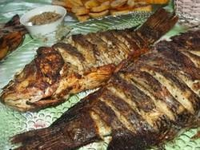](http://www.editions2015.com/cameroun/images/cuisine/poisson_braise1.jpg)**

* Préparation : 25 minutes
* Cuisson: 35 minutes
* Cuisine du Cameroun
* Une recette des Editions2015

#### Ingrédients

* poissons : bars, soles ou maquereaux
* 50g de gingembre
* 50g d’ail
* 4 pèbè
* 10g de poivre blanc
* 1 cuillère à soupe de jus de citron
* huile

#### Préparation

* Epluchez l’ail et le gingembre
* Décortiquez le pèbè et faites le torréfier 2 à 3 minutes dans un poêle chaude sans ajout de matière grasse
* Ecrasez finement tous les ingrédients jusqu’à l’obtention d’une pâte homogène. Ajoutez le jus de citron et l’huile, mélangez
* Ecrasez à la pierre, au mortier ou au mixer. Rajoutez de l’huile pour faciliter le mixage. Ajoutez le jus de citron et 2 à 3 cuillères à soupe d’huile
* Ecaillez, videz et ébarbez votre poisson. Faites des entailles tous les 2 ou 3 centimètres dans la peau du poisson
* Salez le poisson et badigeonnez-le de marinade. Réservez un peu de marinade pour la sauce
* Pensez a saler et épicer dans les entailles
* Laissez reposer votre poisson ainsi épicé une vingtaine de minutes
* Faites cuire le poisson selon vos moyens au barbecue ou au four fonction grill
* Ajoutez un peu d’eau au reste de la marinade, salez et faites cuire 5 minutes environ à feu doux
* Servez avec des frites de plantain ou des bâtons de manioc

# POULET DG

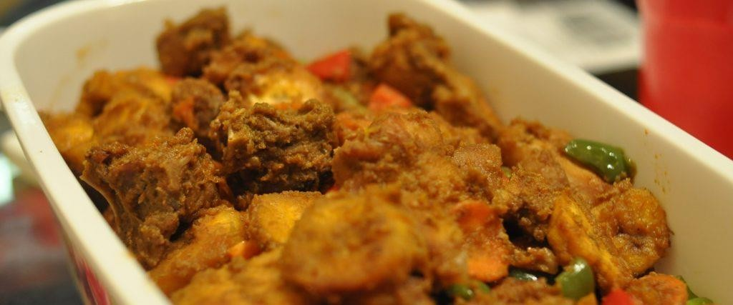

**Préparation** **:** **25** **minutes** **Cuisson:** **45** **minutes** Cuisine du Cameroun

Une recette proposée par les Editions2015

## Ingrédients pour le Poulet-DG

1 poulet

2 carottes

2 poivrons

2 oignons

3 tomates

200g de haricots verts

12 doigts de plantain mûrs

2 gousses d’ail gingembre en poudre 2 cubes *Maggi*

1 piment

huile d'arachides sel

Découpez le poulet en morceaux. Apprêtez-le.

Faites cuire le poulet dans une casserole avec un peu d'eau, un oignon, 1/2 poivron et l'ail durant 10 minutes

Pendant ce temps, préparez les carottes, réservez-les Coupez les tomates en petits dés, réservez-les

Ecossez les haricots et coupez-les en petits dés, réservez-les

Mettez de l'huile dans une poêle et faites bien dorer les morceaux de poulets sur chaque face

Réservez les morceaux de poulet Coupez les plantains en rondelles Faites frire les rondelles de plantain Réservez le plantain

Faites revenir les carottes, les haricots, les tomates et le restant des poivrons dans une casserole avec un peu d'huile

Ajoutez le reste d'oignon coupé en tranches

Assaisonnez avec le cube, le gingembre, ajoutez le piment et un verre d'eau

Ajoutez progressivement le poulet et le plantain, mélangez. Laissez cuire encore 10 minutes. C'est prêt. Servez chaud, bon appétit !

## Préparation du Poulet-DG

Découpez et apprêtez votre poulet

Faites bouillir le poulet dans une casserole avec un peu d'eau, un oignon, 1/2poivron et l'ail durant 10 minutes

Pendant ce temps, préparez les carottes, réservez-les Coupez les tomates en petits dés, réservez-les

Ecossez les haricots et coupez-les en petits dés, réservez-les

Mettez de l'huile dans une poêle et faites bien dorer les morceaux de poulets sur chaque face

Reservez les morceaux de poulets Coupez les plantains en rondelles Faites frire les rondelles de plantain Réservez le plantain

Faites revenir les carottes, les haricots, les tomates et le restant des poivrons dans une casserole avec un peu d'huile

Ajoutez le reste d'oignon coupé en tranches Préparez un cube *Maggi*

Assaisonnez avec le cube, le gingembre, ajoutez le piment et un verre d'eau

Ajoutez progressivement le poulet et le plantain, tournez. Laissez cuire encore 10 minutes. C'est prêt. Servez chaud, bon appétit !

#### Ingrédients

* Préparation : 15 minutes
* Cuisson: 40 minutes
* Cuisine du Cameroun
* Une recette des Editions2015

# RIZ JOLLOF FACON BUEA

**[](http://www.editions2015.com/cameroun/images/cuisine/riz_jollof5.jpg)**

* 1 oignon haché
* 2 cuillères à soupe d’huile d’arachide
* 4 tomates, pelées et coupées en dés
* 1 cuillère à café de purée de tomates
* 300ml de lait de coco
* 2 carottes, pelées et coupées en dés
* piment
* sel
* 1 petit morceau de gingembre haché finement
* 1 feuille de laurier
* 300g de riz à long grain, lavé
* 100g de champignons de Paris en tranches
* 1 petit poivron vert, épépiné et haché

#### Préparation

* Faites revenir l’oignon dans l’huile chaude, dans une grande casserole, pendant

quelques minutes.

* Ajoutez les tomates et le concentré de tomates, laissez cuire à feu moyen pendant 6 minutes en mélangeant de temps en temps.
* Incorporez 60 ml de lait de coco et poursuivre la cuisson jusqu’à ce que le mélange

soit réduit et épais.

* Ajoutez le reste du lait de coco, les poivrons, les carottes, le piment, le gingembre, feuille de laurier et le sel.
* Portez à ébullition et ajoutez le riz et le reste des légumes, en remuant avec une fourchette. Baissez le feu, couvrez et laissez cuire jusqu’à ce que le riz ait absorbé presque tout le liquide.
* Enlevez le couvercle de la marmite, couvrir de papier d’aluminium et remettre le

couvercle jusqu’à ce que le riz soit cuit.

* Servez, vous pouvez l’accompagner de viande cuisinée comme il vous plait

# [SANGA](https://www.editions2015.com/cameroun/index.php/la-cuisine-camerounaise/les-plats/sanga/)

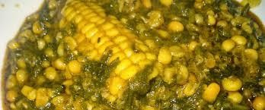

#### Préparation : 45 minutes Cuisson: 1h15m

#### Ingrédients

1kg de feuilles de zom (morelle noire)

ou feuilles d’aubergines

1 boîte de 500g jus de noix de palme ou sauce graine

2kg de maïs frais en épis eau

sucre piment

Préparer le jus de noix (faire bouillir les noix, les piler, en extraire le jus et le garder épais)

Détachez les feuilles de Zom de leurs tiges. Découpez-les finement, puis lavez-les abondamment.

Après le lavage, mettez les feuilles de zom dans une casserole, couvrez et faites revenir à feu

doux jusqu’à ce que l’eau contenue dans les feuilles tarisse. Lavez proprement le maïs et égrenez le à l’aide d’un couteau.

Ajoutez les grains de maïs dans la casserole contenant le zom, versez-y un peu d’eau. Portez

à ébullition à feu vif pendant 30 minutes jusqu’à ce que l’eau tarisse.

Ajoutez le jus de palmes à la préparation et remuer énergiquement à l’aide d’une spatule afin d’obtenir un mélange homogène. Intégrer le piment.

Laissez cuire 25 minutes en remuant tout le temps pour éviter que le mélange n’adhère à la casserole. Lorsque le mélange devient épais, retirez la casserole du feu, rajoutez y du sucre à votre convenance.

Bon appétit

# TAPIOCA SAUTE

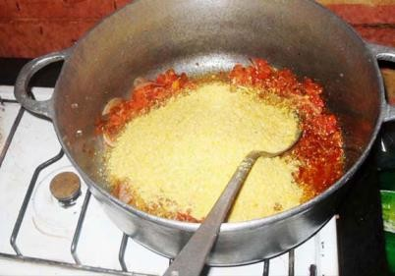

**Ingrédients** : tapioca, tomate, cube, sel, piment, huile, crevettes.

#### Préparation :

1. Lave et hache les tomates à l’aide d’un couteau.
2. Écrase le piment et les crevettes.
3. Sous un feu doux, chauffe ton huile pendant quelques minutes dans une marmite.
4. Verse ensuite les tomates hachées dans l’huile chauffante et remue de temps à autre pendant 5 minutes pour la faire cuire sans bruler. Ajoutes -y les crevettes, le sel et piment.
5. Verse enfin le tapioca sur la sauce et remue en y ajoutant de l’eau.
6. Ajoute du cube et laisse mijoter pendant quelques minutes Ton plat est prêt ! Bon appétit !

# TARO AVEC LA SAUCE JAUNE

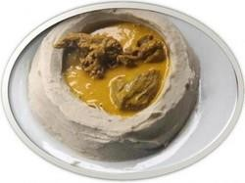

* Préparation : 45 minutes
* Cuisson: 2h15m
* Cuisine du Cameroun
* Une recette des Editions2015

**A** **déguster** **avec** **1** **ou** **2** **doigts**

#### Ingrédients

* 2 kg de taro
* 1 kg de Tripes de boeuf
* 190 grammes d'huile de palme
* 16 grammes de Sel gemme
* 1 sachet de condiments pour sauce jaune
* 1l d'eau tiède
* Sel
* 4 Cubes *Maggi*
* 1 piment

#### Préparation

* Faire cuire le taro en robe des champs dans une casserole pendant environ 2h.
* Éplucher les taros et les piler pendant qu'ils sont encore chauds. S'assurer qu'il n'y a plus de grumeaux en les écrasant, la pâte doit être lisse.
* Humecter légèrement la pâte si vous la trouvez un peu dure, une fois la consistance voulue obtenue, réserver.
* Faire cuire les tripes avec du sel pendant 1h environ et réserver.
* Délayer les condiments pour sauce jaune dans un récipient et réserver.
* Défiger l'huile de palme en chauffant légèrement, puis mettre le morceau de sel gemme dans l'huile de palme et y verser une moitié de l'eau tiède. Mélanger.
* A l'aide d'un bol, une fois que l'émulsion est stabilisée, ôter le restant de sel gemme
* Émietter les 4 cubes dans la préparation de condiments, saler et mélanger.
* Incorporer les condiments dans la sauce jaune puis les tripes, rectifier l'assaisonnement, ajouter le piment entier.
* C'est prêt. Servez chaud, bon appétit !

**LES** **COMPLEMENTS**

# LES BEIGNETS



#### Préparation : 20 minutes Cuisson: 5 minutes

Cuisine du Cameroun

Une recette proposée par les Editions2015

#### Ingrédients pour les Beignets camerounais

500g de farine de blé

12 g de levure boulangère fraîche Une pincée de sel

De l’huile de friture 100g de sucre 450ml d’eau

#### Préparation des Beignets camerounais

Diluez la levure dans un peu d’eau tiède. Salez. Diluez le sucre dans le reste d’eau

Tamisez la farine. Versez-la dans une terrine

Faites un puits dans la farine et versez y la levure, puis l’eau sucrée et mélangez doucement

à la main.

Lorsque la pâte est bien homogène, battez-la énergiquement. Transférez-la dans un récipient.

Couvrez et laissez reposer 2 à 3 heures.

Quand la pâte est levée, mettez votre huile à chauffer

Pour faire un beignet, versez la pâte dans à l’aide de votre main, en la faisant passer entre votre pouce et votre index. Laissez couler la pâte et une fois que la quantité désirée est passée, serrez vos doigts pour couper. Recommencez pour faire un autre beignet.

Faites frire les beignets

Egouttez les beignets. C'est prêt.

#### Ingrédients

* Préparation : 15 minutes
* Cuisson: 20 minutes
* Cuisine du Cameroun
* Une recette des Editions2015

**BOULES** **DE** **MIL**

**[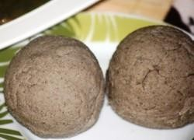](http://www.editions2015.com/cameroun/images/cuisine/boule_mil1.jpg)**

* 250 ml de farine de mil
* 250 ml d’eau

#### Préparation

* Tamisez la farine de mil. Faites bouillir l’eau. Lorsqu’elle est bouillante, en verser la

moitié dans une autre casserole et la maintenir au chaud.

* Jeter la moitié de la farine dans l’eau qui reste sur le feu. Remuez fortement et écrasez les grumeaux qui pourraient se former.
* Versez la farine restante toujours en mélangeant rapidement. Si le mélange est trop

sec, ajouter de l’eau chaude gardée en réserve.

* Laissez cuire pendant 15 min en tournant sans cesse.
* Prendre un peu de pâte avec une soucoupe, former une boule grossière et la mettre sur le plat de service. On forme ainsi une portion par personne.

# CHIPS D’IGNAMES

**[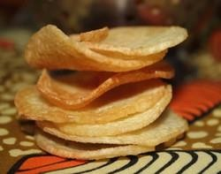](http://www.editions2015.com/cameroun/images/cuisine/chips_igname1.jpg)**

* Préparation : 10 minutes
* Cuisson: 40 minutes
* Cuisine du Cameroun
* Une recette des Editions2015

#### Ingrédients

* un ou plusieurs ignames
* sel
* des épices
* huile de friture

#### Préparation

* Pelez et laver l’igname à l’eau salée. Évitez qu'elle ne soit en contact avec votre peau,

ça démange

* Si vous avez des démangeaisons après avoir pelé l’igname, enduisez la partie irritée d’huile de cuisson, cela n’arrêtera pas les démangeaisons, mais apaisera la peau et surtout évitera d’écorcher la peau si vous vous grattez
* Coupez votre igname en fines tranches
* Faites blanchir vos lamelles d’igname 30 minutes dans de l’eau salée pour enlever leur amertume
* Egouttez au maximum
* Faites frire dans l’huile très chaude jusqu’à ce que les chips soient bien dorées.

Saupoudrez de sel et d'épices. Servez avec un planteur

#### Ingrédients

* Préparation : 15 minutes
* Cuisson: 40 minutes
* Cuisine du Cameroun
* Une recette des Editions2015

# CROQUETTES D’IGNAME

**[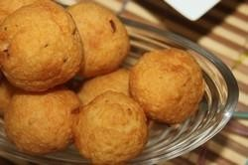](http://www.editions2015.com/cameroun/images/cuisine/croquettes_igname1.jpg)**

* 1kg d’ignames
* 2 oeufs
* 60g de beurre
* 1 échalote
* 1 cuillère à soupe de ciboulette
* sel
* poivre

#### Préparation

* Épluchez l’igname, coupez- la en gros dés. Cuisez-la dans de l’eau salée pendant 30

minutes.

* Assurez-vous que l’igname a perdu son amertume puis égouttez-la. Pilez ensuite

l’igname, la ciboulette, les œufs, le beurre puis salez et poivrez.

* Formez des boulettes de purée et faites frire dans un bain d’huile jusqu’à ce qu’elles

soient dorées.

* Dégustez-les chaudes avec une sauce pimentée ou en accompagnement.
* Bon appétit.

#### Ingrédients

* Préparation : 15 minutes
* Cuisson: 15 minutes
* Cuisine du Cameroun
* Une recette des Editions2015

# FOUFOU RIZ

**[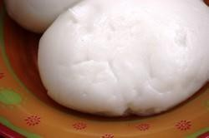](http://www.editions2015.com/cameroun/images/cuisine/foufou-riz0.jpg)**

* 500g de riz
* eau

#### Préparation

* Trempez le riz dans une grande quantité d’eau et laissez reposer 10 heures.
* Égouttez et rincez le riz. Conservez 1l d'eau.
* Mixez-le finement avec 300 ml d’eau. Lorsque vous avez une bouillie bien fine, rajoutez les 700ml d’eau restants et mélangez bien.
* Versez le mélange riz/eau dans une casserole sur feu moyen. Faites bouillir 5 minutes

en remuant constamment à l’aide d’une spatule ou du bâton à foufou. Baissez le feu

et continuez à mélanger pendant 10 autres minutes.

* Posez ensuite la casserole par terre, maintenez là entre vos pieds (mettez un torchon entre la casserole et vos pieds pour ne pas vous brûler). Tournez vivement votre foufou pour le rendre homogène.
* Lorsque la pâte est bien homogène, faites des boules avec une soucoupe et servez.
* Il accompagnera la sauce de votre choix

#### Ingrédients

* Préparation : 15 minutes
* Cuisson: 40 minutes
* Cuisine du Cameroun
* Une recette des Editions2015

# FRITES D’IGNAME

**[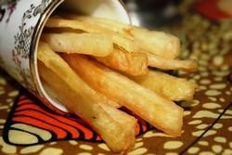](http://www.editions2015.com/cameroun/images/cuisine/igname_frite1.jpg)**

* 1 igname
* huile de friture
* sel

#### Préparation

* Pelez l’igname très soigneusement et lavez-la, taillez ensuite des bâtonnets, peu importe s'ils ne sont pas réguliers. Lavez ces bâtonnets, puis égouttez-les.
* Versez 2 à 3 litres d’eau dans une casserole, salez et portez à ébullition sur feu vif. Y

plonger les bâtonnets d’igname et les faire blanchir à grosse ébullition pendant 30

minutes.

* Égouttez et laissez refroidir les batonnets, puis sèchez-les dans un torchon. Plongez-

les dans l'huile, laissez les frire jusqu’à ce qu’elles soient bien dorées

* Salez et servez comme apéritif ou en accompagnement

#### Ingrédients

* Préparation : 10 minutes
* Cuisson: 30 minutes
* Cuisine du Cameroun
* Une recette des Editions2015

# MANIOC BOUILLI

**[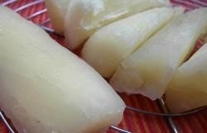](http://www.editions2015.com/cameroun/images/cuisine/manioc_bouilli1.jpg)**

* 1 kg de manioc
* eau

#### Préparation

* Épluchez et lavez le manioc
* Ensuite, coupez-le en morceaux de taille moyenne et faites les bouillir dans une

marmite d’eau pendant 30 minutes.

* Arrêtez la cuisson quand le manioc est tendre.
* Égouttez et dégustez.

#### Ingrédients

* Préparation : 10 minutes
* Cuisson: 10 minutes
* Cuisine du Cameroun
* Une recette des Editions2015

# PLANTAINS FRITS AUX EPICES

**[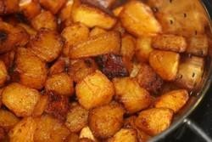](http://www.editions2015.com/cameroun/images/cuisine/plantain_frit_epices1.jpg)**

* 8 plantains mûrs
* huile d'arachide
* sel
* 1 cuillère à café de piment en poudre
* 1 cuillère à café de gingembre en poudre

#### Préparation

* Epluchez et coupez chaque plantain en dés
* Mettez les dés de plantain dans un grand bol et saupoudrez de sel, de piment en poudre et de gingembre. Mélangez bien le tout
* Faites frire les plantains
* Laissez les égoutter pendant environ 5 minutes : c'est prêt

#### Ingrédients

* Préparation : 30 minutes
* Cuisson: 3 heures
* Cuisine du Cameroun
* Une recette des Editions2015

# MINTUMBA

**[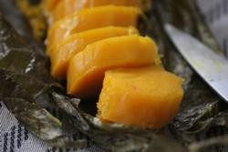](http://www.editions2015.com/cameroun/images/cuisine/mintumba1.jpg)**

* 4 tubercules de manioc
* 100ml d’huile de palme rouge
* 200ml d’eau
* 2 cuillères à café de sel
* des feuilles de bananier

#### Préparation

* Epluchez et lavez votre manioc
* Trempez-le manioc épluché dans l’eau pendant 3 jours
* Egouttez votre manioc et pilez-le finement
* Salez la pâte obtenue, versez l’eau et l’huile de palme en alternance et en mélangeant entre chaque ajout
* Emballez vos mintumba dans les feuilles de bananier
* Mettez les à cuire à la vapeur pendant 3h à feux doux.
* Une fois cuits, sortez les de la casserole et faites les sécher au four position grill pendant 30 minutes.
* Servez seul ou en accompagnement
* Bon appétit

#### Ingrédients

* Préparation : 20 minutes
* Cuisson: 1 heure
* Cuisine du Cameroun
* Une recette des Editions2015

# NKONDA

**[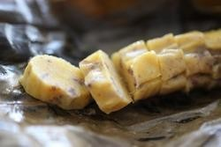](http://www.editions2015.com/cameroun/images/cuisine/nkonda/nkonda1.jpg)**

* 2 maniocs de taille moyenne (environ 500g)
* 1 cuillère à soupe d’huile de palme rouge
* 150 g de pâte d’arachides grillées
* 1 cuillère à café de sel
* des feuilles de bananier
* de la ficelle

#### Préparation

* Épluchez le manioc et râpez-le finement.
* Ajoutez l’huile de palme rouge et le sel, mélangez bien.
* Émiettez ensuite votre pâte d’arachide dans le mélange de manioc.
* Préparez vos feuilles d’emballage. Mettez une casserole assez grande sur le feu et posez un panier vapeur ou une assiette à l’envers dans le fond de la marmite.
* Confectionnez des boudins avec la pâte. Ficelez les feuilles autour des boudins sans serrer. Mettez l'eau à bouillir.
* Posez les pains de manioc sur le panier vapeur ou sur l’assiette. Faites cuire

45minutes à feu doux sans contact avec l'eau.

* Si nécessaire, rajoutez de l'eau. A la fin de cuisson, vous pouvez faire griller vos pains 15 minutes au four.
* Servez seul en apéritif ou pour accompagner une sauce.
* Bon appétit

#### Ingrédients

* Préparation : 30 minutes
* Cuisson: 10 minutes
* Cuisine du Cameroun
* Une recette des Editions2015

# WATER FUFU

**[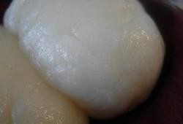](http://www.editions2015.com/cameroun/images/cuisine/water_fufu1.jpg)**

* 1kg de manioc frais
* 150ml d’eau
* un grand bol d’eau

#### Préparation

* Epluchez et coupez le manioc en tronçons. Mettez les dans un grand bol et couvrez

les d’eau durant 3 jours

* Au bout de 3 jours égouttez le manioc et réduisez le en pâte très fine. vous devriez obtenir 500g de pâte fine
* Mettez la pâte dans une casserole, mélangez tout en versant les 150ml d’eau jusqu’à l’obtention d’une crème onctueuse
* Posez la casserole de manioc sur le feu, couvrez et laissez cuire 5 minutes environ
* Lorsque le fufu est chaud, commencez à mélanger énergiquement avec une spatule en bois ou un bâton de fufu, jusqu’à ce que la pâte ait un aspect transparent. Vous pouvez ajouter un 1/2 verre d’eau si la pâte est trop sèche
* Une fine pellicule va se former sur les parois et le fond de la casserole : c’est normal,

continuez de mélanger sans cesse

* Le fufu est prêt lorsqu’il se détache de la casserole et forme une boule assez

compacte.

* Coincez la casserole entre vos pieds ou contre le mur et mélangez énergiquement.
* formez des boules, en prélevant une petite quantité de fufu à l’aide d’un bol préalablement trempé dans de l’eau froide
* Ce fufu se mange généralement avec de l’eru un plat de l'ouest du Cameroun. Bon

appétit

#### Ingrédients

* Préparation : 10 minutes
* Cuisson: 10 minutes
* Cuisine du Cameroun
* Une recette des Editions2015

**EXTRA** **:** **JUS** **DE** **FOLERE**

**[](http://www.editions2015.com/cameroun/images/folore1.jpg)**

* 1 litre d’eau
* 1 petit bouquet de menthe
* 1 poignée de fleurs d'hibiscus appelées foléré ou bissap
* 1 morceau de gingembre frais épluché

#### Préparation

* Mettez les deux litres d’eau à chauffer avec le bissap.
* Ajoutez le gingembre coupé en petits dés. Portez à ébullition.
* Laissez bouillir 1 minute puis éteignez le feu.
* Ajoutez la menthe couvrir et laisser refroidir.
* Versez soit dans une bouteille ou une carafe.
* Sucrez à volonté, servez frais.

**WEBOGRAPHIE**

[**www.camerdish.e-monsite.com**](http://www.camerdish.e-monsite.com/) [**www.edition2015.com**](http://www.edition2015.com/) [**www.ingridecuisine.centerblog.net**](http://www.ingridecuisine.centerblog.net/) [**www.cuisineaukamer.blogspot.com**](http://www.cuisineaukamer.blogspot.com/) [**www.afrik.com**](http://www.afrik.com/)

[**www.djolo.net**](http://www.djolo.net/) [**www.cuisineaz.com**](http://www.cuisineaz.com/) [**www.custoafrica.blogspot** **.com**](http://www.custoafrica.blogspot.com/) [**www.bella.cm**](http://www.bella.cm/) [**www.alicepegie.com**](http://www.alicepegie.com/) [**www.cuisinedumboa.com**](http://www.cuisinedumboa.com/) [**www.lacuisinettedelaurette.com**](http://www.lacuisinettedelaurette.com/) [**www.blog.jangolo.cm**](http://www.blog.jangolo.cm/) [**www.750g.com**](http://www.750g.com/) [**www.chefsimon.com**](http://www.chefsimon.com/)

[**www.depositphotos.com**](http://www.depositphotos.com/) (image de couverture libre de droits)